МИНИСТЕРСТВО НАУКИ И ВЫСШЕГО ОБРАЗОВАНИЯ РОССИЙСКОЙ ФЕДЕРАЦИИ
Федеральное государственное бюджетное образовательное учреждение высшего образования
«Казанский национальный исследовательский технический университет
им. А.Н. Туполева – КАИ»
Институт компьютерных технологий и защиты информации
Отделение СПО в ИКТЗИ (Колледж информационных технологий)

ПРАКТИЧЕСКАЯ РАБОТА №7
по дисциплине
Основы администрирования компьютерных сетей

Тема: «Форматирование и преобразование XML документа с помощью XSL. XSLT преобразование XML документа»

Работу выполнил
Студент гр.4339
Данилов Е.А.
Принял
Преподаватель Махфуд Билал Ахмед Мохаммед

Казань 2026
Цель работы: знакомство с методами форматирования и преобразования XML документов на основе XSLT преобразований.
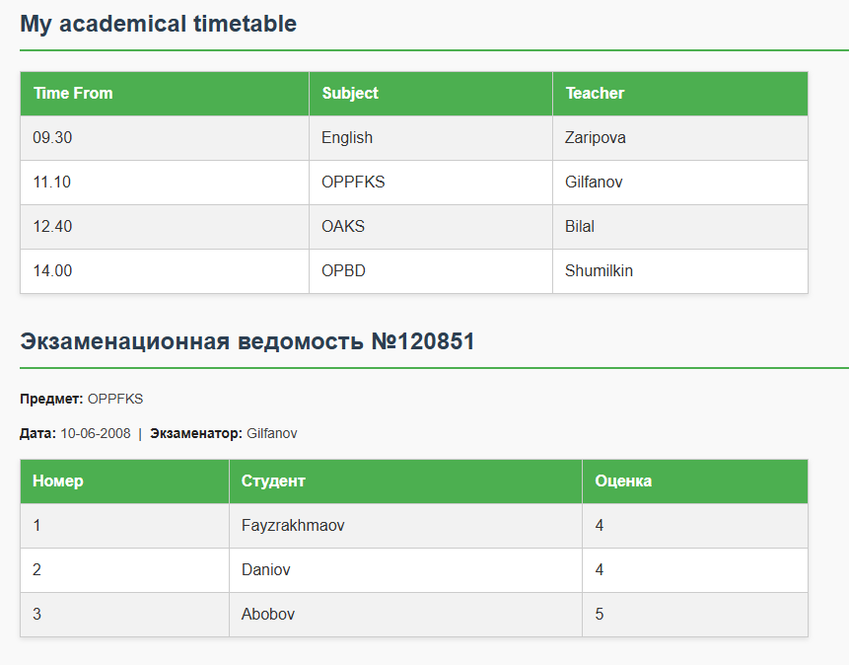
Рисунок 1 – Сделал таблицу
Контрольные вопросы
- XSLT (XSL Transformations) – это язык преобразования XML-документов в другие форматы (HTML, XHTML, XML и др.). Использует XPath для навигации по дереву элементов, является рекомендацией W3C. Позволяет добавлять, удалять, сортировать и фильтровать узлы при формировании выходного документа.
- Поддержку XSLT реализуют современные браузеры: Internet Explorer (с версии 6), Mozilla Firefox (с 1.0.2), Opera (с 9), Netscape (с 8), а также Chrome, Safari, Edge. Преобразование выполняется на стороне клиента.
- Атрибут match в элементе <xsl:template> используется для связывания шаблона с конкретным узлом (или набором узлов) в исходном XML-документе. Значение атрибута представляет собой XPath-выражение (например, match="/" означает корень документа, match="lesson" – все элементы <lesson>).

